**DẠY NÓI VÀ NGHE**

**KẾ HOẠCH BÀI DẠY KĨ NĂNG NÓI VÀ NGHE**

*TRÌNH BÀY BÁO CÁO KẾT QUẢ NGHIÊN CỨU*

**Thời gian thực hiện: 1 tiết**

**I. MỤC TIÊU BÀI DẠY**

Sau khi học xong bài này, HS có thể:

**1. Năng lực**

**1.1. Năng lực đặc thù**

- Biết thuyết trình kết quả nghiên cứu có sử dụng kết hợp các phương tiện ngôn ngữ với các phương tiện giao tiếp phi ngôn ngữ (dưới hình thức nói).

- Nghe và nắm bắt được nội dung thuyết trình, quan điểm của người nói; biết nhận xét nội dung và hình thức thuyết trình (dưới hình thức nghe).

**1.2. Năng lực chung**

- NL tự chủ và tự học: thực hiện chủ động công việc của bản thân và biết cách chọn lọc thông tin phù hợp, đáp ứng nhu cầu nghiên cứu

- NL giao tiếp và hợp tác: biết cách cư xử, lắng nghe và phản hồi tích cực trong thảo luận, tương tác, trình bày.

**2. Phẩm chất**

Trung thực khi báo cáo kết quả nghiên cứu.

**II. KIẾN THỨC**

Cách báo cáo kết quả nghiên cứu

**III. THIẾT BỊ DẠY HỌC VÀ HỌC LIỆU**

- Máy tính, máy chiếu, bảng phụ.

- SGK, SGV.

**IV. TIẾN TRÌNH DẠY HỌC**

**A. HOẠT ĐỘNG MỞ ĐẦU**

***a. Mục tiêu***

- Kích hoạt được hiểu biết nền của HS về bài báo cáo kết quả nghiên cứu.

- Xác định được tình huống trong thực tế khi nói hoặc nghe bài báo cáo kết quả nghiên cứu.

***b. Sản phẩm:*** Câu trả lời của HS về hiểu biết nền liên quan đặc điểm bài báo cáo kết quả nghiên cứu.

***c. Tổ chức hoạt động***

***\*Giao nhiệm vụ học tập***

- Theo em, bài báo cáo kết quả nghiên cứu có những yêu cầu gì về nội dung, ngôn ngữ, cách trích dẫn và sử dụng phương tiện phi ngôn ngữ?

- Nêu bố cục bài viết báo cáo kết quả nghiên cứu.

- Trong tình huống nào chúng ta cần thực hiện bài báo cáo kết quả nghiên cứu?

***\*Thực hiện nhiệm vụ học tập:*** Cá nhân HS tìm câu trả lời.

***\*Báo cáo, thảo luận:*** 1 – 2 HS trình bày câu trả lời. Các HS khác nghe, góp ý, bổ sung.

***\*Kết luận, nhận định***

- GV nhận xét, tổng hợp các hiểu biết nền của HS về cách trình bày báo cáo kết quả nghiên cứu và ghi tóm tắt dưới dạng từ/ cụm từ lên bảng phụ.

- GV ghi nhận, hướng dẫn HS tổng hợp một số tình huống thực hiện bài nói.

- GV kết nối, hướng dẫn HS chốt nhiệm vụ nói và nghe: Dựa vào nội dung đã thực hiện ở phần Viết, HS nói và nghe để luyện tập trình bày báo cáo kết quả nghiên cứu.

**B. HOẠT ĐỘNG HÌNH THÀNH KIẾN THỨC MỚI**

**Hoạt động chuẩn bị nói và nghe**

***a. Mục tiêu***

- Thực hiện được những nội dung cần thiết để chuẩn bị cho việc trình bày báo cáo kết quả.

***b. Sản phẩm:*** Câu trả lời của HS.

***c. Tổ chức hoạt động***

***\*Giao nhiệm vụ học tập:***

- Đọc phần Chuẩn bị nói (SGK/103), quan sát lại bài viết đã có để thực hiện phiếu học tập số 1.

**PHIẾU HỌC TẬP SỐ 1**

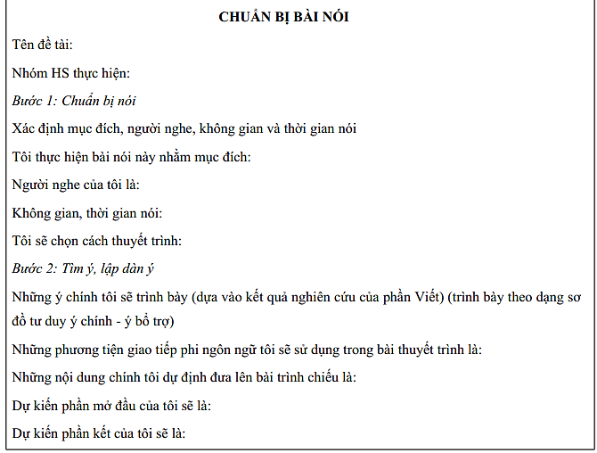

- GV hướng dẫn HS luyện tập bằng cách tự ghi âm và gửi lại GV để GV nhận xét.

- GV yêu cầu HS tìm hiểu trước một số thông tin về đề tài nghiên cứu sắp báo cáo (để chuẩn bị cho phần nghe) theo phiếu học tập số 2.

**Phiếu học tập số 2.**

|  |  |  |  |  |
| --- | --- | --- | --- | --- |
| **TT** | **Tên tài liệu – Tác giả** | **Thời gian công bố** | **Nội dung chính** | **Ý kiến của tôi** |
|  |  |  |  |  |

***\*Thực hiện nhiệm vụ học tập:*** Cá nhân HS thực hiện.

***\*Báo cáo, thảo luận***: HS trình bày, trao đổi

***\*Kết luận, nhận định:*** GV nhận xét phiếu học tập và góp ý bản ghi âm (nếu có).

**C. HOẠT ĐỘNG LUYỆN TẬP VÀ VẬN DỤNG**

**1. Hoạt động thực hành nói và nghe**

**a. Mục tiêu:** Thực hiện được nhiệm vụ nói và nghe

**b. Sản phẩm:** Bài báo cáo kết quả nghiên cứu và phần phản hồi với người nghe.

**c. Tổ chức hoạt động**

***\*Giao nhiệm vụ học tập:*** GV chia lớp thành 2 nhóm sắm vai “người nói” và “người nghe”. Nhóm thực hiện vai người nói sẽ dùng kết quả đã thảo luận để thực hiện bài nói ở lớp; Nhóm thực hiện vai người nghe: lắng nghe, phản hồi dựa trên bảng kiểm SGK/106.

***\*Thực hiện nhiệm vụ***

- Vai người nói: Một số HS xung phong trình bày báo cáo.

- Vai người nghe: Các HS còn lại lắng nghe, ghi chép.

***\*Báo cáo, thảo luận***

- Vai người nói: HS trình bày kết quả, trao đổi, tương tác với người nghe

- Vai người nghe: lắng nghe có ghi chép, phản hồi và đặt câu hỏi (nếu có)

***\*Kết luận, nhận định:*** GV nhận xét chung, yêu cầu HS suy ngẫm và rút ra kinh nghiệm sau khi tham gia buổi thuyết trình.

**2. Hoạt động trao đổi, đánh giá, rút kinh nghiệm**

***a. Mục tiêu***

- Tự đánh giá và đánh giá được bài nói của bạn với tư cách người nói và người nghe; rút ra được kinh nghiệm cho bản thân.

- Biết lắng nghe và có phản hồi tích cực trong giao tiếp.

***b. Sản phẩm:*** Lời nhận xét, đánh giá, rút kinh nghiệm của HS.

***c. Tổ chức hoạt động***

***\*Giao nhiệm vụ học tập:***

- Nêu ít nhất 3 điều em đã học được/ làm tốt khi trình bày kết quả nghiên cứu và nghe, nắm bắt nội dung trình bày.

- Nêu ít nhất 3 điều em chưa làm tốt/ chưa hiểu rõ thao tác khi trình bày báo cáo.

- Nêu ít nhất 3 điều em đề xuất để hoạt động trình bày báo cáo kết quả nghiên cứu có thể hiệu quả hơn.

***\*Thực hiện nhiệm vụ:*** HS thực hiện cặp đôi.

***\*Báo cáo, thảo luận:*** 2 – 3 HS trình bày, các HS khác nhận xét, bổ sung.

***\*Kết luận, nhận định:*** GV nhận xét, kết luận về:

- Những ưu điểm cần phát huy và những điểm cần lưu ý, điều chỉnh về trình bày báo cáo kết quả nghiên cứu.

- Cách nhận xét, đánh giá theo bảng kiểm kĩ năng trình bày báo cáo kết quả nghiên cứu.

- Cách HS lắng nghe và phản hồi với nhận xét, đánh giá của các HS khác trong lớp theo bảng kiểm kĩ năng nghe và nắm bắt nội dung thuyết trình kết quả nghiên cứu.